微信配置
公众号后台配置启用：
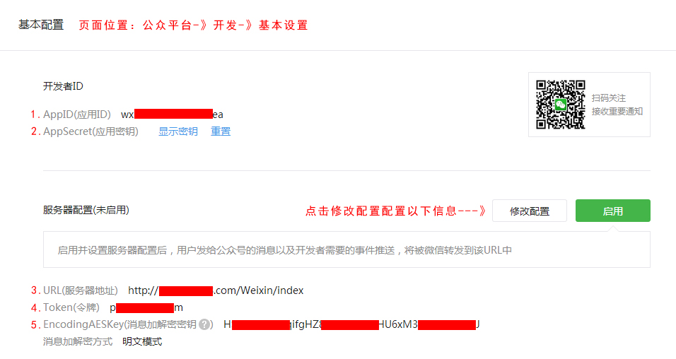
网站后台微信配置：
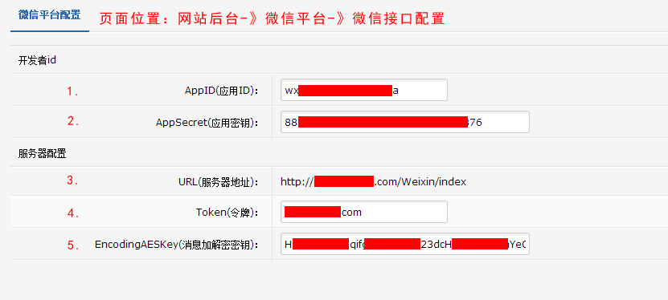
Token(令牌)为自定义字符串
- 在拍卖系统【微信配置】填写信息后-》【提交保存】-》到【后台首页】-》【缓存清理】-》【全选】-》【清除已选缓存】。
- 到【微信平台】-》【开发】-》【基本配置】页面，修改配置后提交如果提示验证通过则表示该处配置成功。
- 设置OAuth2.0网页授权填写授权网站域名，如下图
